网络ACS版查询说明
ACS，American Chemical Society美国化学学会成立于1876年，是世界上最大的科技协会，其会员数超过163000。ACS一直致力于为全球化学研究机构、企业及个人提供高品质的文献资讯及服务，已成为享誉全球的科技出版机构。ACS的期刊有34种，涵盖了：有机化学，分析化学，应用化学，材料学，分子生物化学，环境科学，药物化学，农业学，材料学，食品科学等24個主要的领域，被ISI的Journal Citation Report (JCR)评为:化学领域中被引用次数最多的化學期刊。
1 直接通过期刊目录进行查询

用户从www.pubs.acs.org进入ACS的出版物的页面，点击左边的Journals and Magazines,然后就能看到ACS的所有的期刊和杂志的名称，点击你所需要查看的杂志的名称，能看到该杂志的的最新一期的目录。点击你所需要的文章条目下的Abstract，能看到该文的摘要，点击HTML 或PDF 能分别以html或pdf两种形式查看全文。

- www.acs.org进入页面

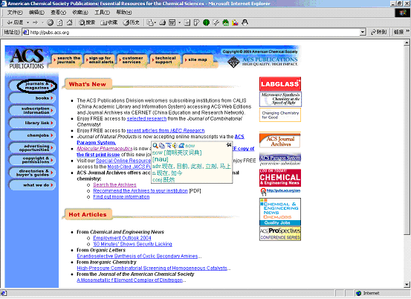点击左边的Journals and Magazines 进入

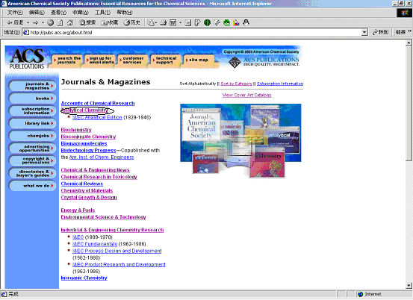
点击Analytical Chemistry 进入该期刊的最新目录

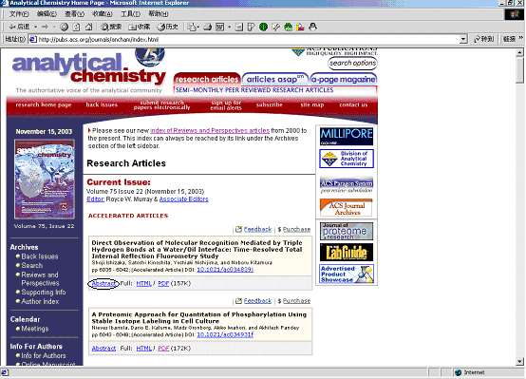

点击你感兴趣的条目的Abstract 能看到该文的摘要
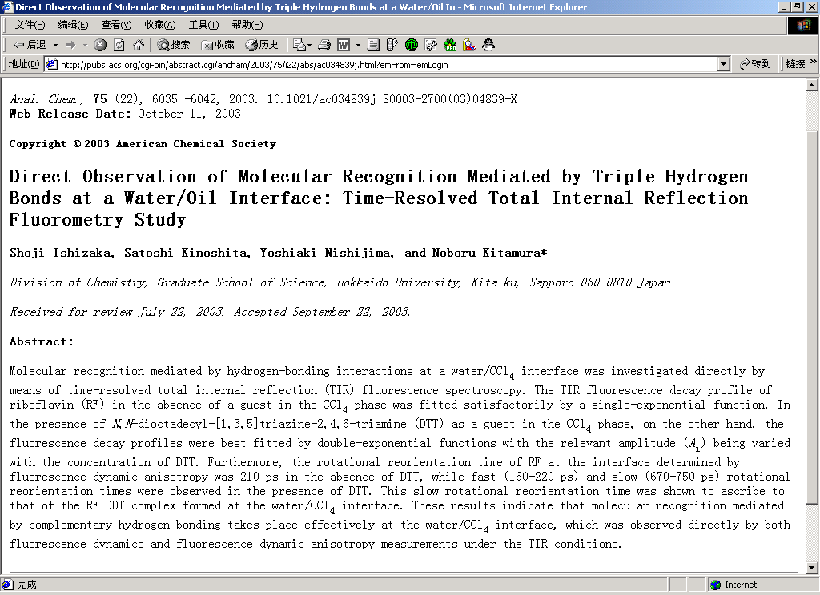

点击HTML或PDF就能看到分别看到不同格式的全文
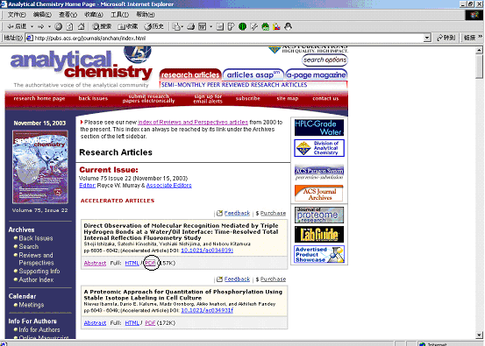

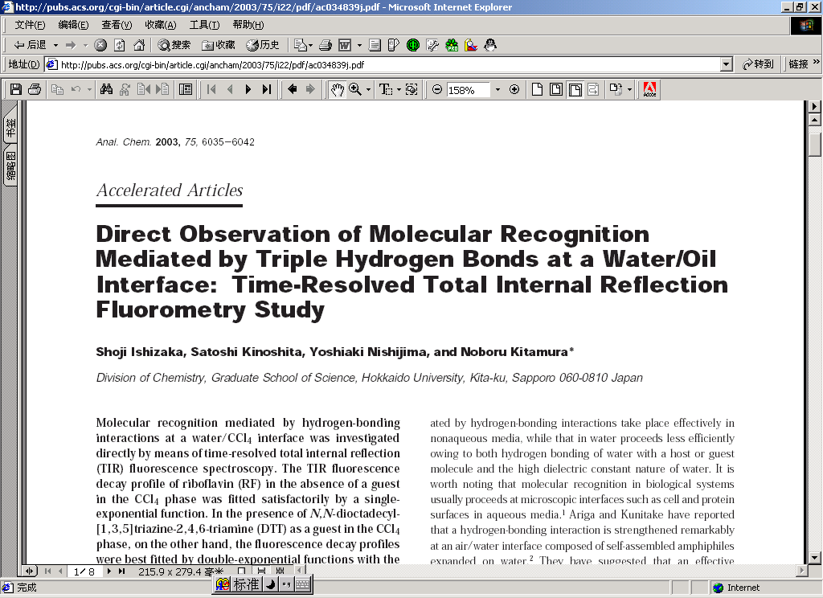

点击页面左边的Back Issues，能进入以前的期刊里
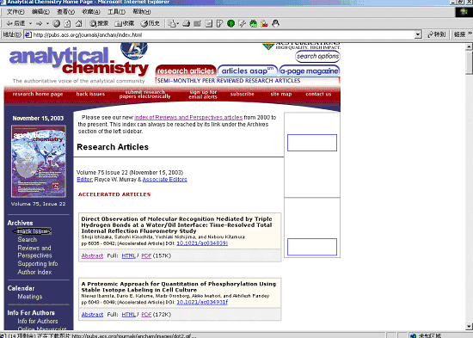

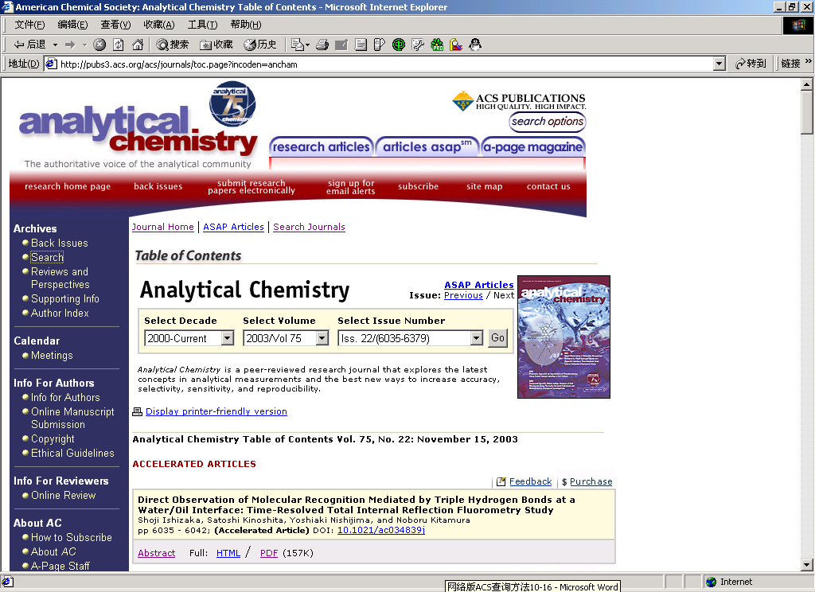
在此页面中，可以选定你想看的卷数，期数等来进行浏览。同样可以通过点击Abstract, HTML, PDF来查看文章的摘要和全文。

用户从www.pubs.acs.org进入ACS的出版物的页面，点击左边的Search the Journals,接下来能通过有关文献的信息，主题，作者等来进行查询。

2 通过被引用的文献进行查询（Citation Find）

通过此方法进行查询需要知道文献的杂志名称，卷数和首页数，或者是知道该文献的DOI（digital Object Identifier,代码，此代码是唯一的）；输入后，点搜索就可.

例２：通过文献的杂志名称，卷数也首页进行查询。点击Search the Journals,进入搜索页面
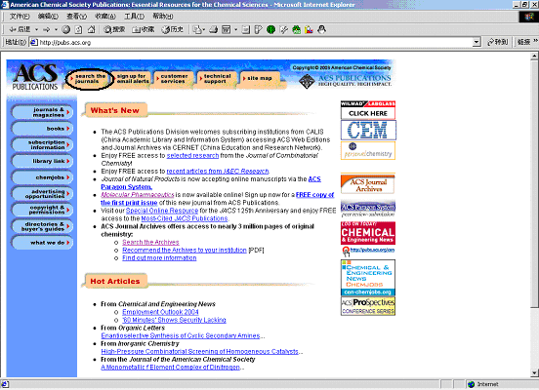

在搜索页面里输入你所查的文献信息，如如选择： Org.Lett
Vol:2, first page: 3797,点击Citation Find,检索
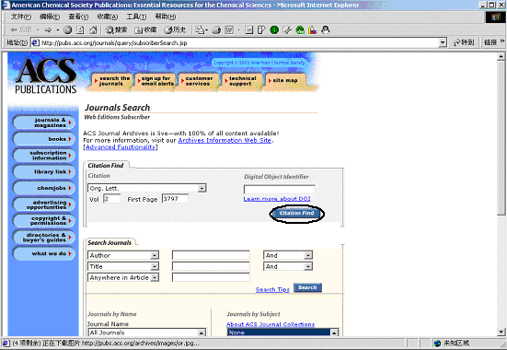
获取到了该文章的条目，同时，查看文章的摘要、全文都可以通过相关操作实现。
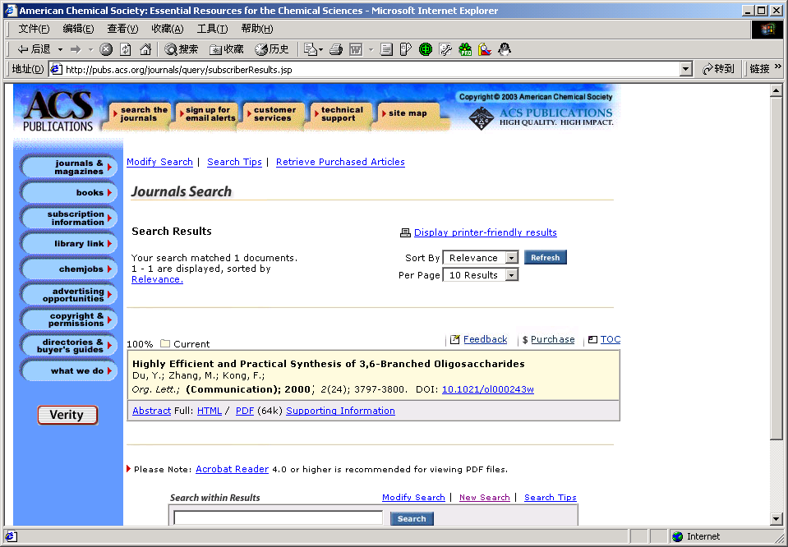

例3， 通过DOI代码进行查询；
在 搜索的页面里输入该文章的DOI：10.1021/ol000243w

同样也能出现以下的条目
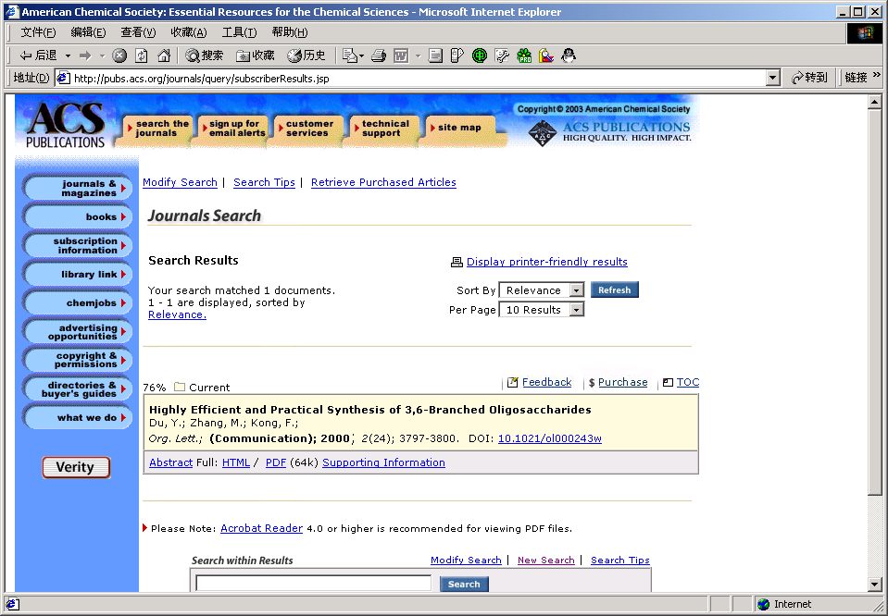

3.通过术语进行查询（search Journals）

通过许多术语：作者名字，主题词（在题目，摘要和文章中出现的）可以通过Boonlean逻辑进行组合,出入后点击，能对所有的的杂志进行搜索。

例4，我们可以通过作者名字进行查询，如首先在左边的栏目选定Author，然后在中间栏目里输入作者名字：Du Yuguo

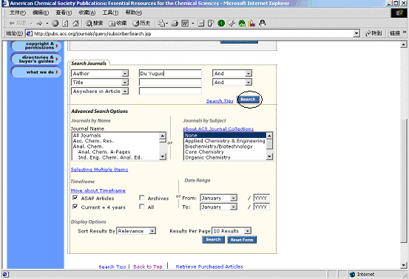

点击Search进入后，下个界面能显示该作者在ACS期刊里发表的近4年的文章的4条，通过相关操作能看到文章的摘要和全文：

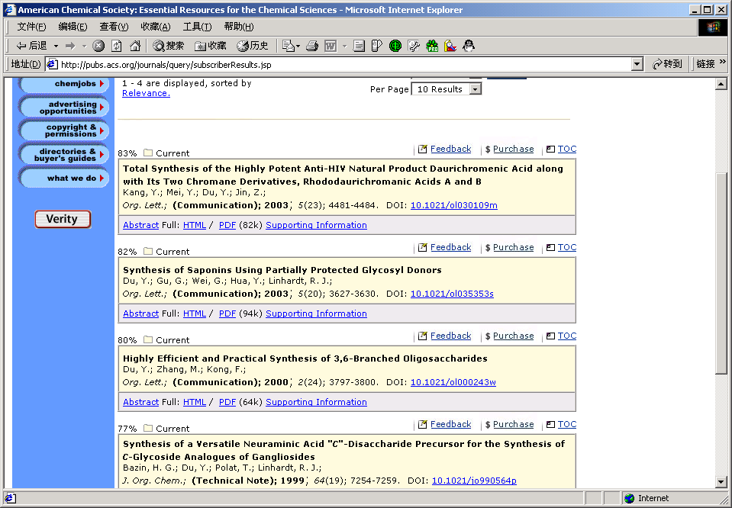

例5：当然我们也可以通过作者名字和关键词等进行组合查询，

如我们在左边栏目里选定Author 并在其中间栏目里输入Du Yuguo，在其右边栏目选定And后，继续选定Anywhere in Article，在其后中间栏目里输入Carbohydrate等两种查询条件，点击search 进行查询：

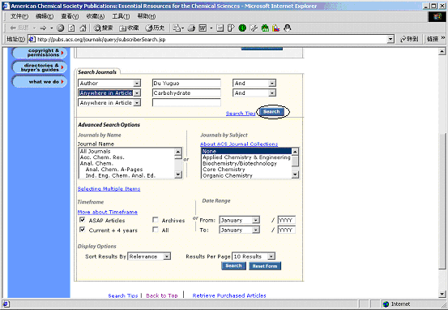

点击Search进入后，下个界面能显示有关该作者该专题的文献2条：

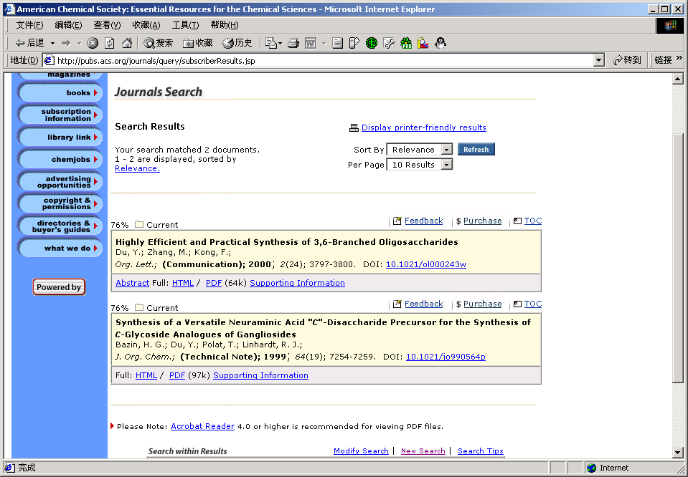

4高级搜索（Advanced Search）

在Search Journal中输入所需的查询条件后，ACS还能进行高级搜索，能通过杂志名称，主题类型，时间等各项对搜索进行限制，限定搜索范围。

4．1杂志名称（journals by name）或主题类型（journals by Subject）

可以通过选定杂志的名称（可以是一种，可以是多种），还能通过ACS出版杂志的主题类型来缩小搜索的范围。
ACS出版杂志的主题类型，及所包含的杂志种类见1。

4．2 时间（Timeframe）和日期（date range）

可以选定时间下的4个选项来限定所要搜索的时间范围。注意：中ASAP和最近4年（current+4years）是默认的选项；
同时还能通过限定所要搜索的具体日期来限定搜索的范围（选定从**年**月开始到**年**月截止）。

4．3输出方式（display options）

用户还能自主选定结果的显示方式：
可以选择通过相关性，杂志和日期等三种顺序进行显示，
还可以自主定义一个页面所能显示的条目的数量。

例6， 我们在Search Journal里选定Author 并在其中间栏目里输入Du Yuguo，然后在Advanced Search option下的Journal by name里选定J. Org. Chem,然后点击右下角的Search，

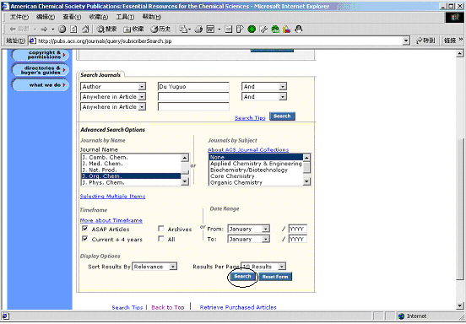

我们将在下个界面里看到有关该作者在该期刊上发表的文章：

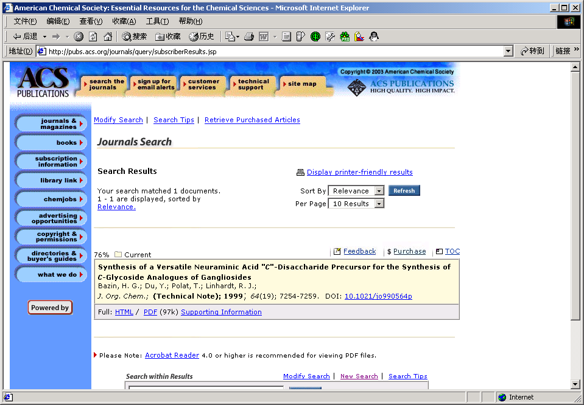

总之，网络版ACS期刊和杂志的界面简单而且友好，能从界面里进行各种操作，上面介绍的是简单的查寻方法，使用者还可以找出更多更好的ACS的功能和使用方法。
附： Acs的主题分类，以及下面包括的杂志
APPLIED CHEMISTRY/CHEMICAL ENGINEERING
Chemistry of Materials
Crystal Growth & Design
Energy & Fuels
Industrial & Engineering Chemistry Research
Journal of Chemical & Engineering Data
Macromolecules
Nano Letters
BIOCHEMISTRY/BIOTECHNOLOGY
Biochemistry
Bioconjugate Chemistry
Biomacromolecules
Biotechnology Progress
Chemical Research in Toxicology
Journal of Combinatorial Chemistry
Journal of Medicinal Chemistry
Journal of Natural Products
Journal of Proteome Research
Organic Process Research & Development
CORE CHEMISTRY
Accounts of Chemical Research
Analytical Chemistry
Biochemistry
Chemical Reviews
Inorganic Chemistry
Journal of the American Chemical Society
The Journal of Organic Chemistry
The Journal of Physical Chemistry A & B
Organic Letters
ORGANIC CHEMISTRY
Journal of Combinatorial Chemistry
Journal of Medicinal Chemistry
Journal of Natural Products
The Journal of Organic Chemistry
Organic Letters
Organic Process Research & Development
Organometallics
PHARMACEUTICALS
Chemical Reviews
Journal of Combinatorial Chemistry
Journal of Medicinal Chemistry
Journal of Natural Products
Journal of Proteome Research
Modern Drug Discovery
POLYMERS AND MATERIALS SCIENCE
Biomacromolecules
Chemistry of Materials
Crystal Growth & Design
Inorganic Chemistry
The Journal of Physical Chemistry A & B
Langmuir
Macromolecules
Nano Letters

